Grundinfo om Slingo
Slingo Lucky Joker är det snabba spelet där spelautomater möter bingo med stora kontantvinster att ta hem.

Välj insatsbelopp och tryck på snurra för att starta spelet.

Du har 8 snurr på dig att matcha nummer på hjulet med brickan.

Slutför Slingos för att flytta uppåt på vinststegen.

Kontantvinsten ökar med varje slutförd Slingo (vinnande rad).

Det finns 12 vinnande rader och 11 belöningar i vinsttabellen eftersom det sista numret på brickan alltid kommer att ge minst 2 vinnande rader.

Symboler
Wilds låter dig markera valfritt nummer i kolumnen ovan.

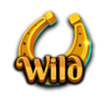

Super wilds låter dig markera vilket nummer som helst på brickan.

Gratissnurr-symboler lägger till ytterligare snurr.

3 bonushjul-symboler aktiverar 5 bonushjulssnurr.

3 bonusslot-symboler ger 15 extra snurr på bonusslotten.

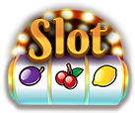

Extrasnurr
Extrasnurr erbjuds efter varje spel.

Priset för varje snurr är beroende av brickans position och potentiella vinster.

Priserna kan överstiga din grundinsats.

Tryck på inkassera för att avsluta spelet eller köp fler snurr.

Priset för nästa snurr visas på snurrknappen.

Stigspel
Spelet innehåller en stig som går runt Slingo-brickan.

Det finns fasta vinstpositioner på brickan – en vinst i mitten av varje sida och en i det nedre högra hörnet.

I början av varje spel tilldelas de möjliga vinsterna slumpmässigt till de tillgängliga vinstpositionerna.

En tärning och en joker visas i det övre vänstra hörnet i början av spelet.

Med varje snurr rör sig jokern medurs runt brädet och ger omedelbart alla vinster han landar på. Jokern kommer att flytta 1–6 steg per snurr enligt tärningskastet.

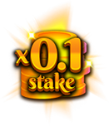 | 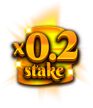 | 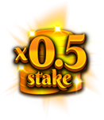 | 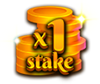

Bonushjul
Bonushjulet aktiveras när 3 bonushjul-symboler landar i ett enda snurr eller genom att nå 6 eller fler Slingos på prisstegen.

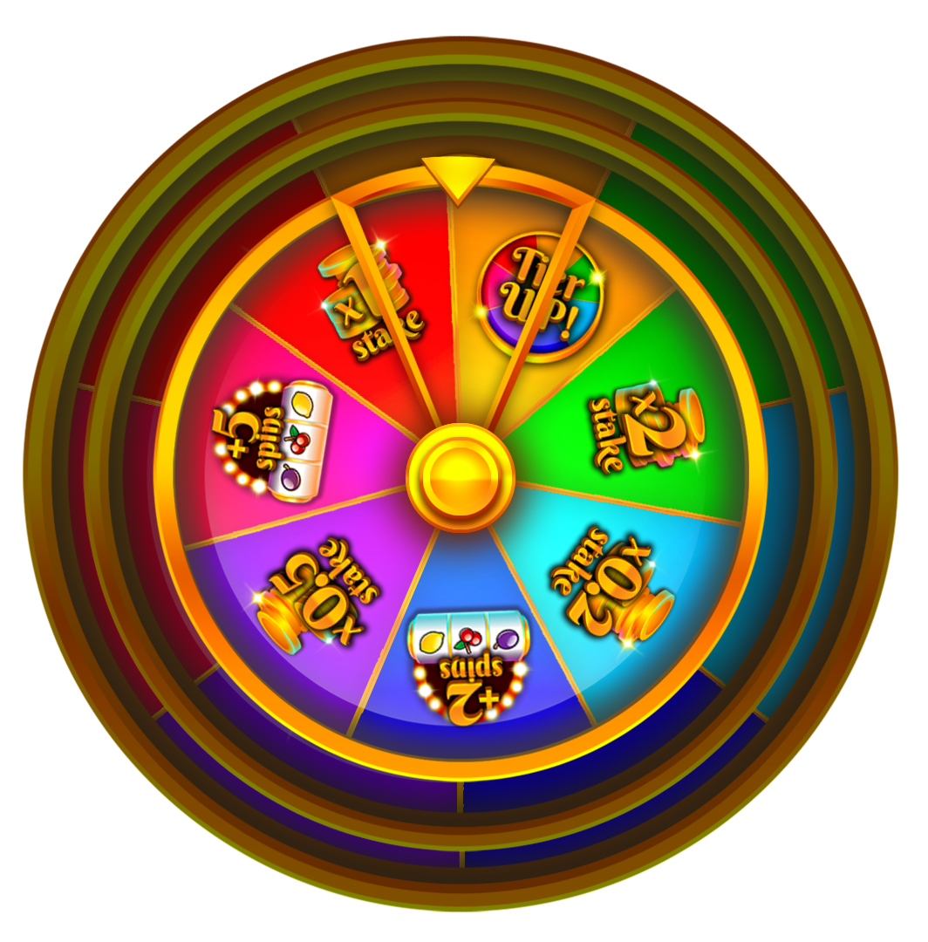

Kontantvinster

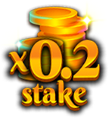 | 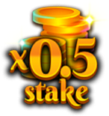 | 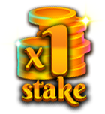 | 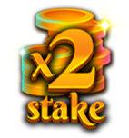 | 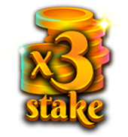
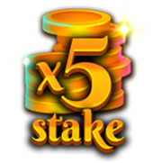 | 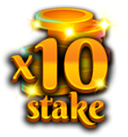 | 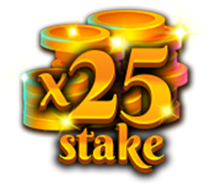 | 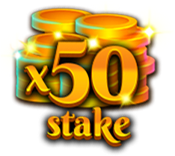 | 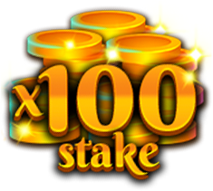
 |  | 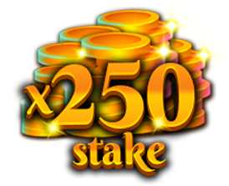

Extra bonusslot-snurr

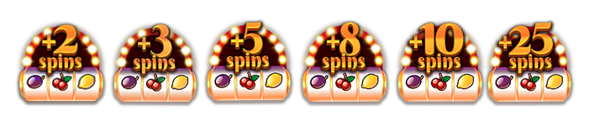

Uppgradera bonushjulets nivå för chansen att vinna större vinster.

Den lägsta vinsten på ett bonushjul är x0,2 grundinsatsen eller 2 slotsnurr.

Den högsta vinsten på ett bonushjul är x250 grundinsatsen.

Bonusslot
I slutet av ett spel spelas alla tilldelade bonusslot-snurr. Bonusslot-snurr tilldelas när 3 bonusslot-symboler landar på hjulen under ett snurr eller om det tilldelas via Slingo-prisstegen och/eller bonushjulet.

Wild Joker-symbolen kan endast visas på de 3 mittersta hjulen.

När en Wild Joker-symbol landar expanderar den och upptar hela hjulet innan vinsterna beräknas.

Den lägsta vinsten för bonusslot är x5 linjeinsatsen.
Den högsta vinsten för bonusslot är x100 grundinsatsen.

Symbolvinster
Linjevinsternas kombinationer multipliceras med insatsen per linje.

Scattervinster multipliceras med den totala insatsen.

Scattervinster utbetalas utöver andra vinster.

Om en eller flera Wild Joker-symboler ingår i en vinst, dubblas den vinsten.

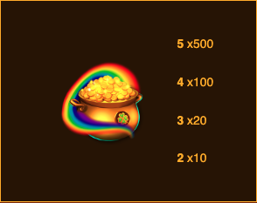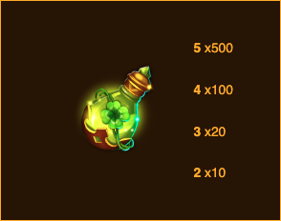

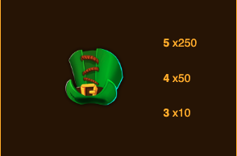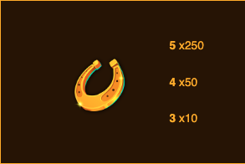

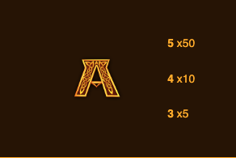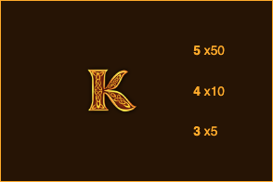

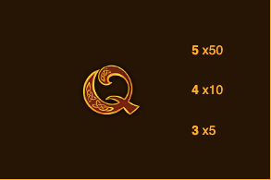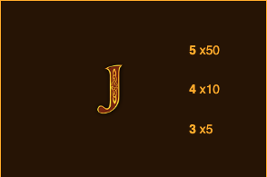

Vinnande rader
Endast den högsta vinnande kombinationen per rad utbetalas.

Vinst från insatslinjer sker från vänster till höger, förutom vid scattervinster som kan uppstå i vilken position som helst.

Vid tekniska fel annulleras utbetalningar och spel.

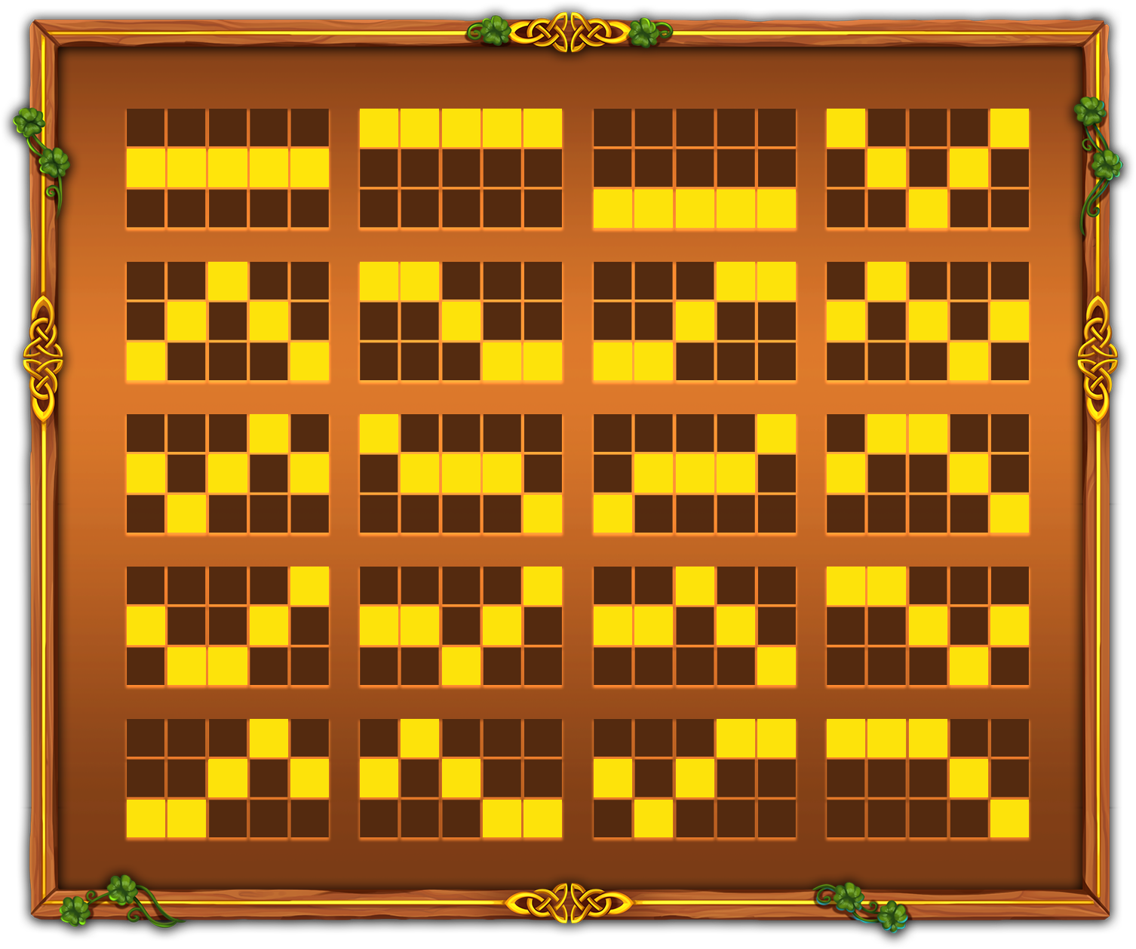

Slingo vinnande rader
Det finns 12 vinnande rader och 11 vinster eftersom det sista numret på brickan alltid kommer att ge minst 2 vinnande rader.

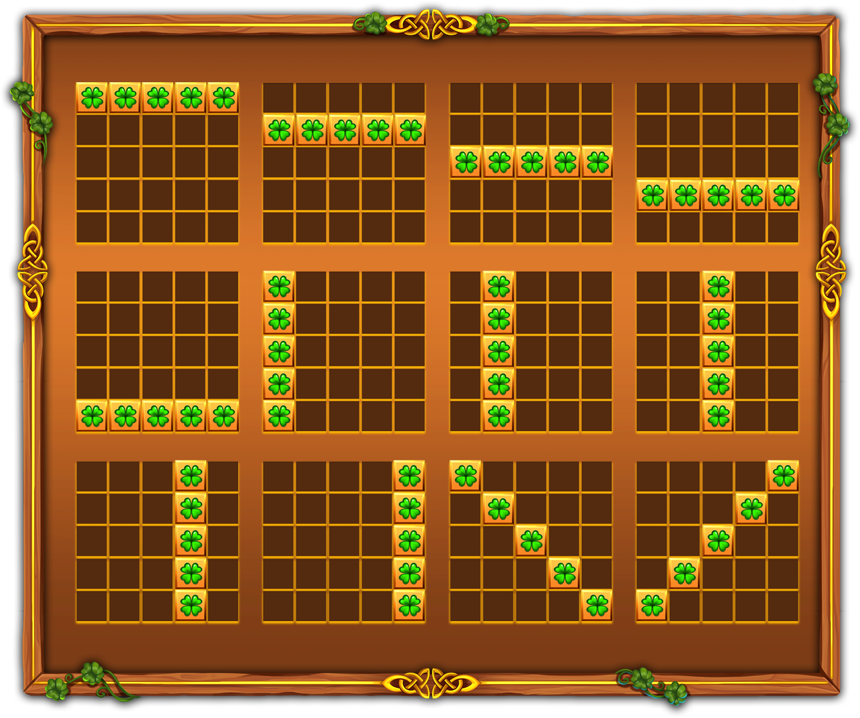

Bästa strategi
Den bästa strategin för placering av wild- och super wild-symboler är alltid på den position som gör att spelaren närmar sig att slutföra en Slingo.

Om flera positioner med samma kriterier finns tillgängliga ges företräde åt de positioner som inkluderas i flest Slingos (vinnande rader).

Exempelvis borde mittenrutan föredras eftersom den inkluderas i en horisontell, vertikal och två diagonala rader. Om det återigen finns flera positioner med samma kriterier görs ett slumpmässigt val.

Allmänna regler
Baserat på bästa strategi har detta spel en teoretisk avkastning till spelare (RTP) på 94,27 %.

Baserat på den bästa strategin har varje extrasnurr en teoretisk avkastning till spelare (RTP) på 94,00 %.

Gratissnurr-symboler tas bort från hjulen vid extrasnurr.

I extrasnurr kan vissa potentiella vinster kräva super wild-symboler.

Extrasnurr erbjuds endast om en bonus är uppnåelig under nästa snurr.

Priserna för extrasnurr är avrundade till närmaste heltal vilket kan förändra den teoretiska avkastningen till spelare (RTP), särskilt vid lägre insatser.

Vid tekniska fel annulleras alla vinster och spel.

Pågående spel
Oavslutade spel kommer automatiskt att slutföras 3 timmar efter start.

Återstående snurr kommer att spelas med hjälp av en slumpmässig nummergenerator som används för att ta eventuella spelarbeslut.

Eventuella vinster utbetalas automatiskt.

